Pains viennois
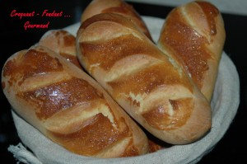
Pour 12 petits pains
- 2 œufs
- lait
- 1 càc de sel
- 500 g de farine T 55
- 2 càc de levure de boulanger lyophilisée
- 40 g de sucre
- 70 g de beurre
- 1 ?uf pour dorer ou du lait concentré sucré
1 plaque à pâtisserie tapissé de papier cuisson ou
des empreintes à petits pains.
Mettre la cuve de la MAP sur la balance.
Introduire 2 œufs puis ajouter du lait jusqu'à ce que la balance indique 300 g.
Ajouter le sel, puis la farine.
Faire un puits et y déposer la levure. Recouvrir de farine.
Saupoudrer de sucre et déposer le beurre mou en petites parcelles.
Lancer le programme "pâte" et le laisser se dérouler jusqu'à la fin.
Sortir le pâton, le dégazer doucement puis le diviser en 12 boules d'environ 76 g chacune.
Façonner les boules en petits pains allongés et les déposer sur la plaque ou dans les empreintes.
Laisser lever jusqu'à ce que les pains doublent de volume (environ 45 mn).
Dorer à l'œuf ou au lait sucré.
Faire des grignes.
Enfourner pour 12 minutes environ.
Laisser refroidir avant de déguster au petit déjeuner ou au goûter.

